**CENTRO PAULA SOUZA**

**ETEC COMENDADOR JOÃO RAYS**

**Técnico em Desenvolvimento de Sistemas**

**João Pedro Maria**

**Willian Rodrigues Ferreira**

**HowTechSystem: AUTOMAÇÃO RESIDENCIAL**

**CONTROLADA ATRAVÉS DE UMA WEB SERVICE**

**BARRA BONITA – SP**

**2023**

**João Pedro Maria**

**Willian Rodrigues Ferreira**

**HowTechSystem: AUTOMAÇÃO RESIDENCIAL**

**CONTROLADA ATRAVÉS DE UMA WEB SERVICE**

Trabalho de Conclusão de Curso apresentado ao Curso Técnico em Desenvolvimento de Sistemas da Etec “COMENDADOR JOÃO RAYS” orientado pelo Prof. José Antonio Gallo Junior, como requisito parcial para obtenção do título de Técnico em Desenvolvimento de Sistemas.

**BARRA BONITA – SP**

**2023**

**RESUMO**

O avanço da tecnologia tem trazido muitos benefícios para o nosso cotidiano, tornando a vida mais fácil, conveniente, confortável e segura. Com isso, desenvolvemos um sistema de automação residencial utilizando sistemas embarcados, com o objetivo de aumentar a comodidade, monitoramento e agilidade no dia a dia.

Palavras-chaves: Automação, Tecnologia, Casa, Controle, Esp32

**LISTA DE ILUSTRAÇÕES**

Figura 1 – Placa Esp32

Figura 2 - Módulo Relé 8 Canais

Figura 3 – Protoboard

Figura 4 - Micro servo 9G

Figura 5 – Bomba d’Água

Figura 6 - Sensor DHT11

Figura 7 - Sensor de Umidade de Solo Capacitivo

Figura 8 – LCD

Figura 9 – Jumper Macho/Fêmea

Figura 10 – Led Branco Alto Brilho

Figura 11 – Sistema

Figura 11.1 – Tela Login Web Server

Figura 11.2 – Tela Sistema Web Server Computador

Figura 11.3 – Tela Sistema Web Server Mobile

Figura 12 – Circuito do projeto Fritzing

Figura 13 – Maquete

Figura 13.1 – Base da Maquete MDF

Figura 13.2 – Estrutura

Figura 13.3 – Maquete Final

Figura 14 – Logo do projeto

**SUMÁRIO**

1. INTRODUÇÃO 5

2. DESENVOLVIMENTO 6

3. CONSIDERAÇÕES FINAIS 7

REFERÊNCIAS 8

**1. INTRODUÇÃO**

Ao sair de casa, é comum que as pessoas se questionem se realizaram determinadas ações, como trancar a porta ou apagar a luz, devido à correria do dia a dia ou momentos de distração. Mesmo dentro de casa, pequenas dúvidas podem surgir, como uma luz acesa que foi esquecida de ser desligada. No entanto, quando estão longe ou já no trabalho, essas dúvidas se tornam mais preocupantes, pois a ausência de uma pessoa na residência pode resultar em ações indesejadas, como deixar uma porta aberta ou não trancar um portão, o que pode acarretar danos materiais ou em situações mais graves. Segundo Carmo (2020), o esquecimento é comum, desde que não afete a vida do indivíduo, e ações rotineiras podem passar despercebidas, resultando em dúvidas posteriores.

Considerando esse problema, o projeto propôs atender às necessidades desses ambos, os indivíduos que esquecem de realizar ações rotineiras, tanto aqueles que estão longe de casa quanto os que estão presentes, mas distantes do local onde a ação deve ser realizada, sendo extremamente conveniente para os que trabalham em home office, pois permite realizar tarefas dentro da casa sem precisar interromper o trabalho, e para os moradores desfrutar de momentos de lazer sem interrupções do que estão fazendo, para fazer uma ação dentro da casa.

**2. DESENVOLVIMENTO**

**2.1. OBJETIVOS**

**2.1.1. Objetivo Geral**

Este trabalho visa desenvolver uma solução de hardware para automatização residencial, com gerenciamentos de coisas na casa por meio de uma rede servidor web service. Utilizando tecnologias avançadas como a IoT e Web Service, atendendo para uma solução inovadora e que melhore a qualidade de vida dos usuários, tendo maior praticidade e comodidade em suas residências.

**2.1.2. Objetivo Específico**

Este trabalho tem como objetivo apresentar uma solução de automação residencial que proporcione ao mercado uma nova opção de gerenciamento, e status dos periféricos da casa em tempo real utilizando uma Web Service. A solução visa oferecer comodidade e facilidade de gestão residencial a baixo custo, dependendo da variação do projeto, tornando-se uma alternativa viável para projetos de automação residencial.

* Proporcionar ao mercado uma nova opção de automação residencial, com foco no gerenciamento e status dos periféricos em tempo real.
* Comodidade e maior gestão residencial controlado por um aparelho Mobile/Web
* Solução de baixo custo para projetos de automação residencial.

**2.2. JUSTIFICATIVA**

A fim de propor uma solução de automação residencial inteligente para a gestão dos ambientes residenciais, o objetivo de entregar mais comodidade e controle para o usuário, tendo a implantação da solução, reduzir a ocorrência de erros por esquecimento ou imprevistos, proporcionando ao usuário maior tranquilidade e segurança durante as atividades do dia a dia. Além disso, a solução é de baixo custo dependendo da variação, assim, permitindo upgrades para aprimorar cada ambiente de acordo com a necessidade, proporcionando ao usuário um sistema eficiente e confortável para controlar a residência a partir de um dispositivo móvel ou web.

**2.3 METODOLOGIA**

O projeto tem como natureza, estudo de casos, no qual será realizada uma análise de uma situação específica, buscando uma solução que equilibre desempenho e custo por meio da aplicação de conhecimentos tecnológicos e inovações. A partir da avaliação do cenário do usuário, será implementada uma solução de automação residencial personalizada para atender às necessidades identificadas. O projeto foi avaliado por meio de um processo quantitativo, considerando um sucesso caso todas as ações pré-definidas sejam executadas, bom se for executado pelo menos metade e falha caso execute abaixo da metade das ações planejadas.

**2.3.1. Web Service**

Web Service foi a tecnologia usada para que permitisse a comunicação entre sistemas de hardware para a web, sendo uma abordagem baseada em padrões, que permite a comunicação entre diferentes plataformas e linguagens de programação, seguida de uma interface padronizada e permitindo a troca de informações entre aplicações de forma segura, eficiente e escalável.

**(2.3.2. IoT)**

A Internet das Coisas (IoT) é uma tecnologia que possibilita a conexão e comunicação entre dispositivos eletrônicos com a internet, permitindo que eles possam coletar e compartilhar dados entre si. Essa tecnologia tem sido amplamente aplicada em diversas áreas, como saúde, agricultura, indústria e automação residencial, permitindo o monitoramento e controle remoto de equipamentos e ambientes. A IoT tem grande potencial para transformar a forma como vivemos e trabalhamos, trazendo benefícios em eficiência, comodidade, segurança e sustentabilidade.

**(2.3.3. Arduino)**

Arduino é uma plataforma eletrônica open-source baseada em hardware e software que é utilizada para criar projetos interativos. Ela é composta por um microcontrolador e uma série de pinos de entrada e saída, além de um ambiente de desenvolvimento integrado que simplifica a criação de programas para controlar esses pinos. O objetivo principal do Arduino é democratizar o acesso à tecnologia, permitindo que qualquer pessoa possa criar projetos eletrônicos de forma fácil e acessível. Isso torna o Arduino uma ferramenta popular para estudantes, entusiastas e profissionais que desejam criar projetos interativos e experimentar com eletrônica.

**2.3.2. MATERIAIS UTILIZADOS**

Para a montagem do projeto no qual foi desenvolvido, e responsável pelas automações implantadas na automação residencial, foram utilizados os seguintes materiais/itens:

**Figura 1** – Placa Esp32

|  |  |  |  |
| --- | --- | --- | --- |
|    |  | | --- | |  | | | Nome: | Placa Esp32, Dual Core, Wi-fi/Bluetooth |
|  |
| Descrição | Plataforma de prototipagem eletrônica open source integrada com Wi-Fi |  |
|  |
|  |
| Preço | R$ 54,99 |  |

**Figura 2** – Módulo Relé 8 Canais

|  |  |  |  |
| --- | --- | --- | --- |
|    |  | | --- | |  | | | Nome: | Módulo Relé 8 Canais 5V |
|  |
| Descrição | Chaveamento do nível lógico nos pinos de cada relé |  |
|  |
|  |
| Preço | R$ 54,50 |  |
|  |

**Figura 3** – Protoboard

|  |  |  |  |
| --- | --- | --- | --- |
|    |  | | --- | |  | | | Nome: | Protoboard 830 Pontos |
|  |
| Descrição | 830 pontos de ligação |  |
|  |
|  |
| Preço | R$ 15,90 |  |
|  |

**Figura 4** – Micro servo 9G

|  |  |  |  |
| --- | --- | --- | --- |
|    |  | | --- | |  | | | Nome: | Micro servo 9G |
|  |
| Descrição | Micro Servo 9g SG90 |  |
|  |
|  |
| Preço | R$ 19,90 |  |
|  |

**Figura 5** – Bomba d’ Água

|  |  |  |  |
| --- | --- | --- | --- |
|    |  | | --- | |  | | | Nome: | Bomba de Água |
|  |
| Descrição | Mini Bomba de Água Submersível 3V |  |
|  |
|  |
| Preço | R$ 15,90 |  |
|  |

**Figura 6** – Sensor DHT11

|  |  |  |  |
| --- | --- | --- | --- |
| |  | | --- | |  | | | Nome: | Sensor DHT11 |
|  |
| Descrição | Sensor DHT11 de Temperatura e Umidade |  |
|  |
|  |
| Preço | R$ 13,90 |  |
|  |

**Figura 7** – Sensor de Umidade de Solo Capacitivo

|  |  |  |  |
| --- | --- | --- | --- |
|    |  | | --- | |  | | | Nome: | Sensor de Umidade de Solo Capacitivo |
|  |
| Descrição | Medição de forma capacitiva e não resistiva |  |
|  |
|  |
| Preço | R$ 16,90 |  |
|  |

**Figura 8** – LCD

|  |  |  |  |
| --- | --- | --- | --- |
|    |  | | --- | |  | | | Nome: | LCD |
|  |
| Descrição | LCD 16x2 5V |  |
|  |
|  |
| Preço | R$ 20,90 |  |
|  |

**Figura 9** – Jumper Macho/Fêmea

|  |  |  |  |
| --- | --- | --- | --- |
|    |  | | --- | |  | | | Nome: | Jumpers |
|  |
| Descrição | Jumpers Macho-Fêmea |  |
|  |
|  |
| Preço | R$ 19,80 |  |
|  |

**Figura 10** – Led branco Alto Brilho

|  |  |  |  |
| --- | --- | --- | --- |
|    |  | | --- | |  | | | Nome: | LED Branco |
|  |
| Descrição | LED Branco de Alto Brilho 5mm |  |
|  |
|  |
| Preço | R$ 2,50 |  |
|  |

**Figura 11** – Sensor de Presença

|  |  |  |  |
| --- | --- | --- | --- |
| |  | | --- | |  | | | Nome: | Sensor de Presença |
|  |
| Descrição | Sensor de Presença PIR - HC-SR501 |  |
|  |
|  |
| Preço | R$ 11,50 |  |
|  |

**Figura 12 – Sistema**

**Figura 12.1. – Tela Login Web Server**

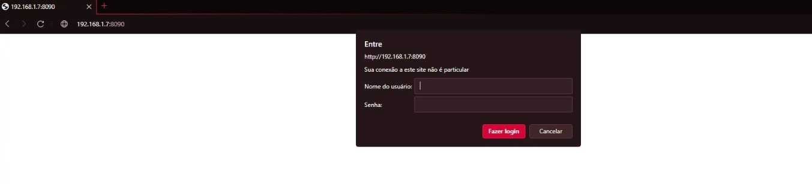

**Figura 12.2. – Tela Sistema Web Server Computador**

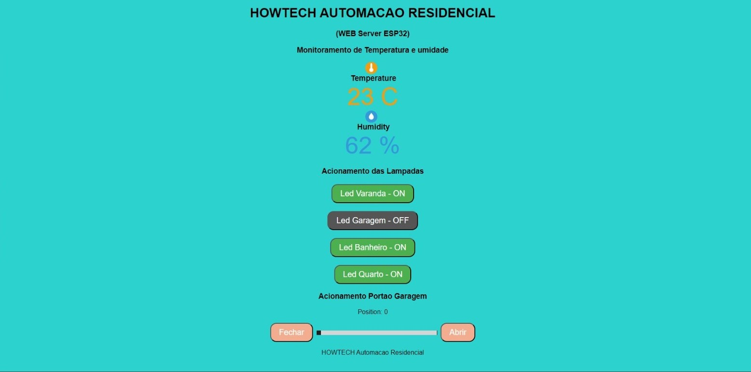

**Figura 12.3. – Tela Sistema Web Server Mobile**

**Figura 13 – Circuito do Projeto Fritzing**

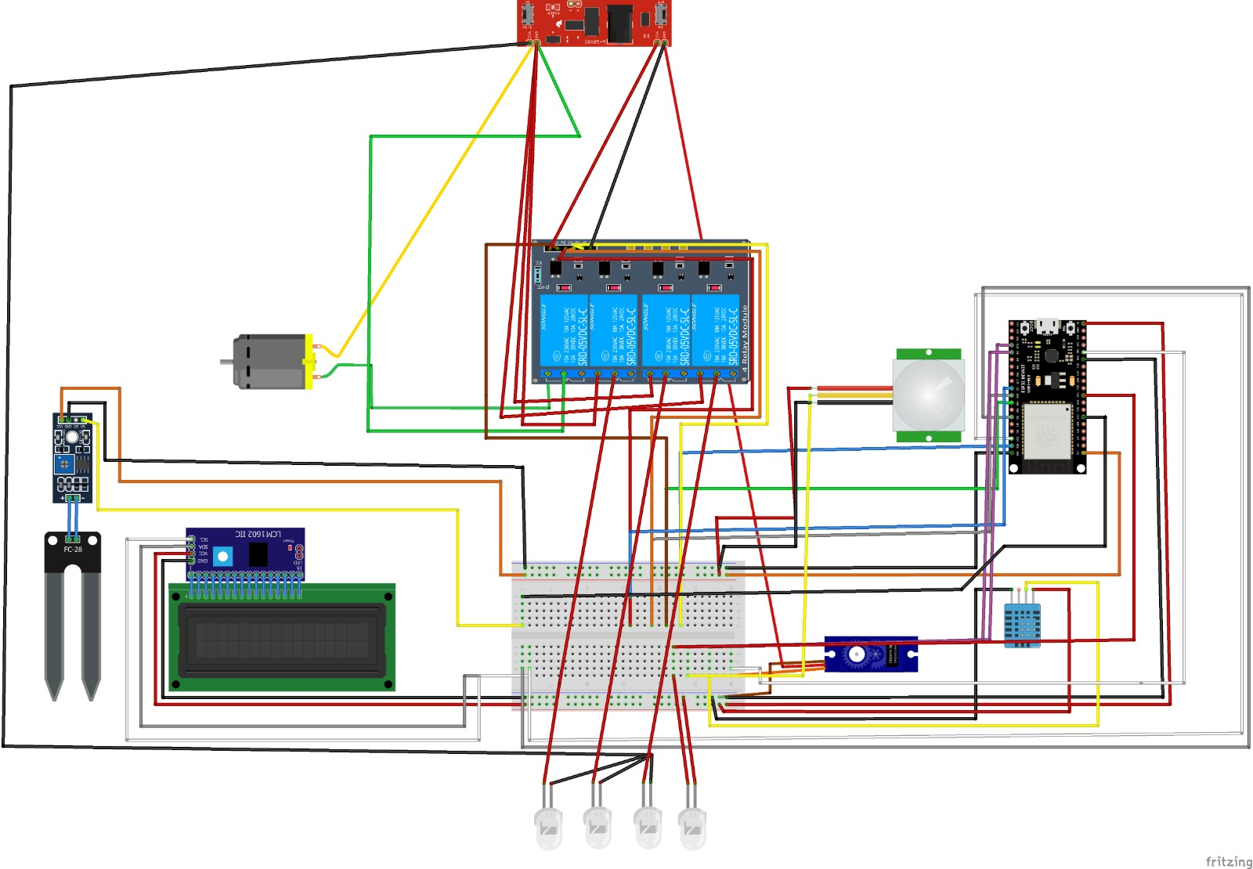

**Figura 14 – Maquete**

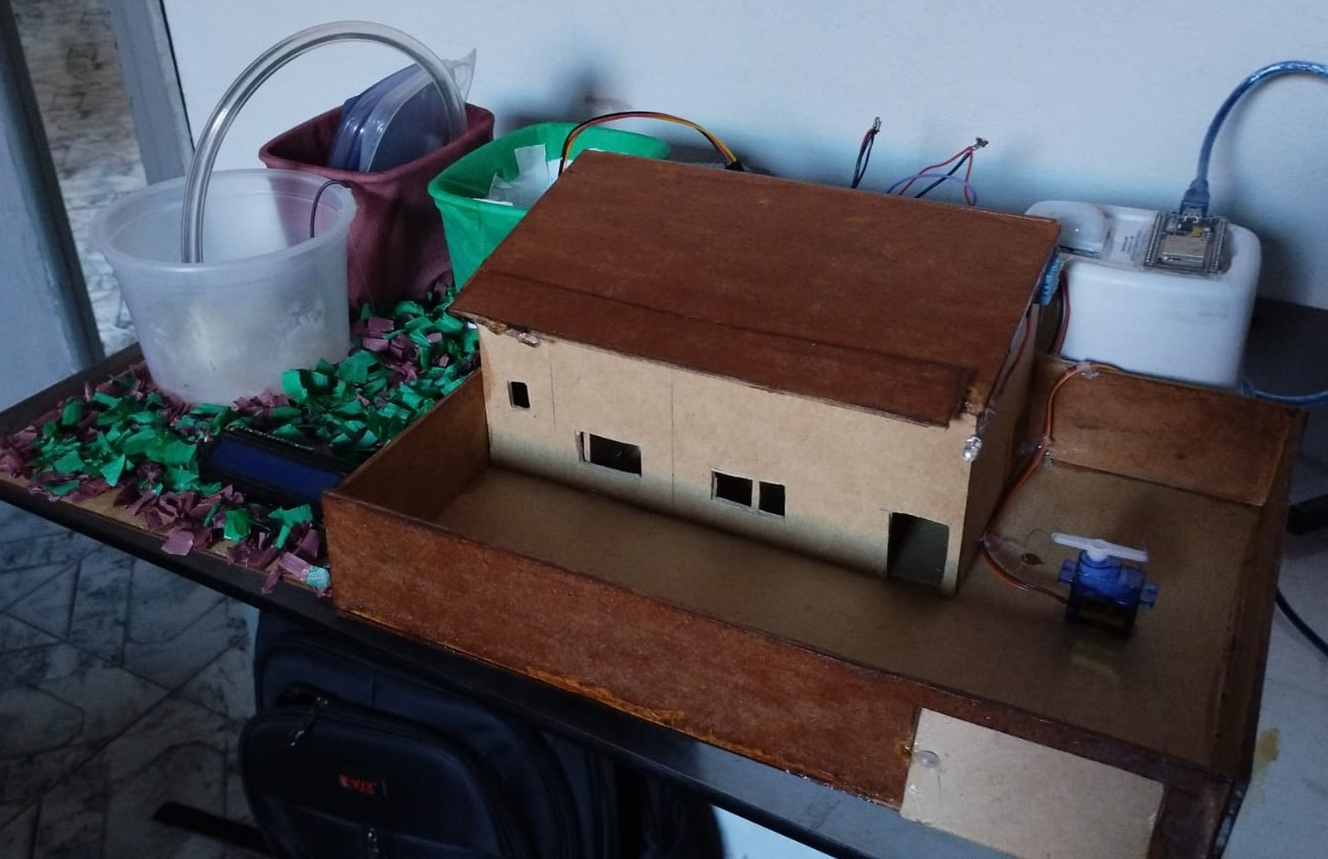

**Figura 14.1. – Base da Maquete MDF**

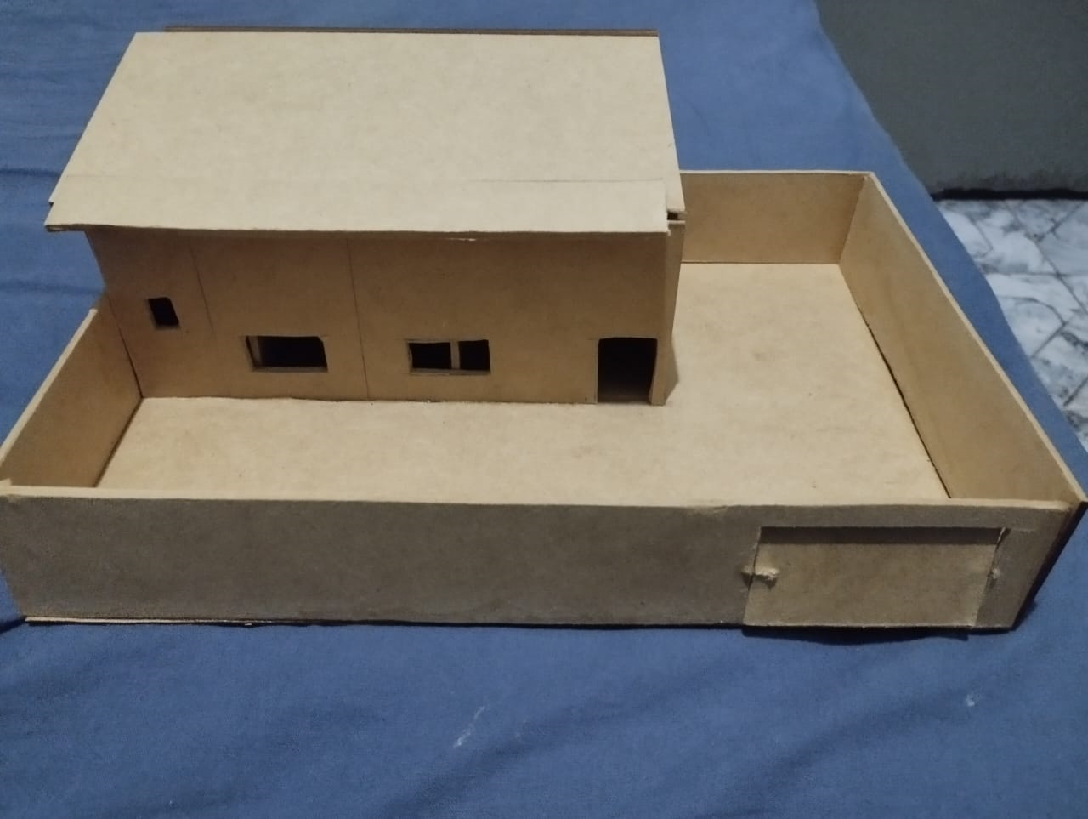

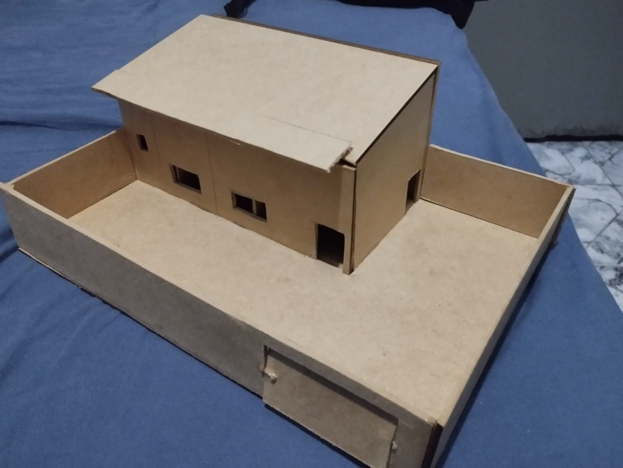

**Figura 14.2. – Estrutura**

**Figura 14.3. – Maquete Final**

**Figura 15 – Logo Projeto**

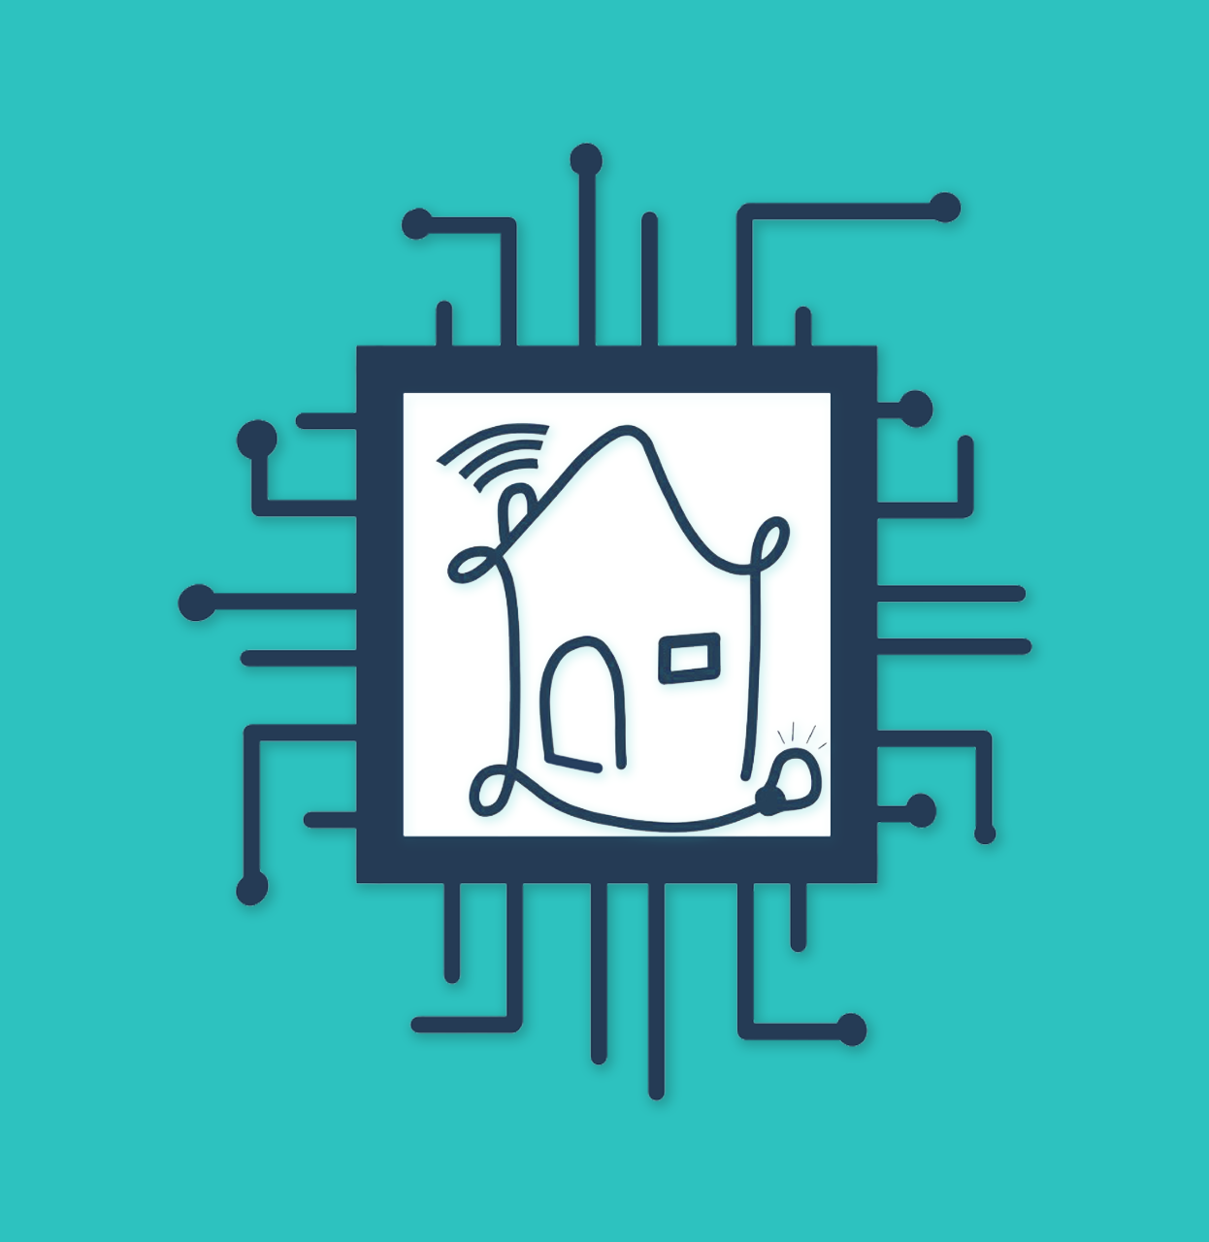

**3. CONSIDERAÇÕES FINAIS**

Após a conclusão do projeto, foi possível constatar que trouxe altos benefícios significativos e se mostrado uma solução muito eficiente para melhorar o dia a dia dos moradores, onde conseguiu atender às necessidades daqueles que esquecem de realizar suas ações rotineiras, tanto aqueles que estão longe de casa e aqueles que estão presentes, mas distantes do local onde a ação tem que ser realizada, sendo extremamente conveniente, para ambos, os que trabalham em home office, pois permite realizar tarefas dentro da casa sem precisar interromper o trabalho, e para moradores que podem desfrutar de momentos de lazer sem interrupções, podendo controlar praticamente tudo pelo celular, evitando a perda de objetos para fazer determinadas ações.

Conclui-se então, com o projeto desenvolvido, foi possível afirmar que essa solução tecnológica foi bastante eficiente e vantajosa para melhorar o cotidiano dos moradores em geral, proporcionando a eles maior praticidade e conforto, e consequentemente, tendo uma qualidade de vida melhor, tornando a rotina mais simples e funcional.

O projeto foi disponibilizado no GitHub, para melhor entendimento de seu funcionamento (programação e circuito) e demonstração visual:

https://github.com/joa0-182/TCC_HowTechSystem.

**REFERÊNCIAS**

**Arduino.** < https://www.arduino.cc/reference/en/> Disponível em acesso em Abril de 2023.

**Web Service –** O que é, como funciona, para que serve. Disponível em < https://www.opensoft.pt/web-service/#:~:text=Um%20Web%20service%20é%20utilizado,de%20programação%20de%20suporte%20Web.> acesso em Abril de 2023.

**IoT (Internet das coisas) –** O que é, porque é tão importante. Disponível em < https://www.oracle.com/br/internet-of-things/what-is-iot/#:~:text=A%20Internet%20das%20Coisas%20(IoT)%20descreve%20a%20rede%20de%20objetos,comuns%20a%20ferramentas%20industriais%20sofisticadas.> acesso em Abril de 2023.

**Willian Carmo**